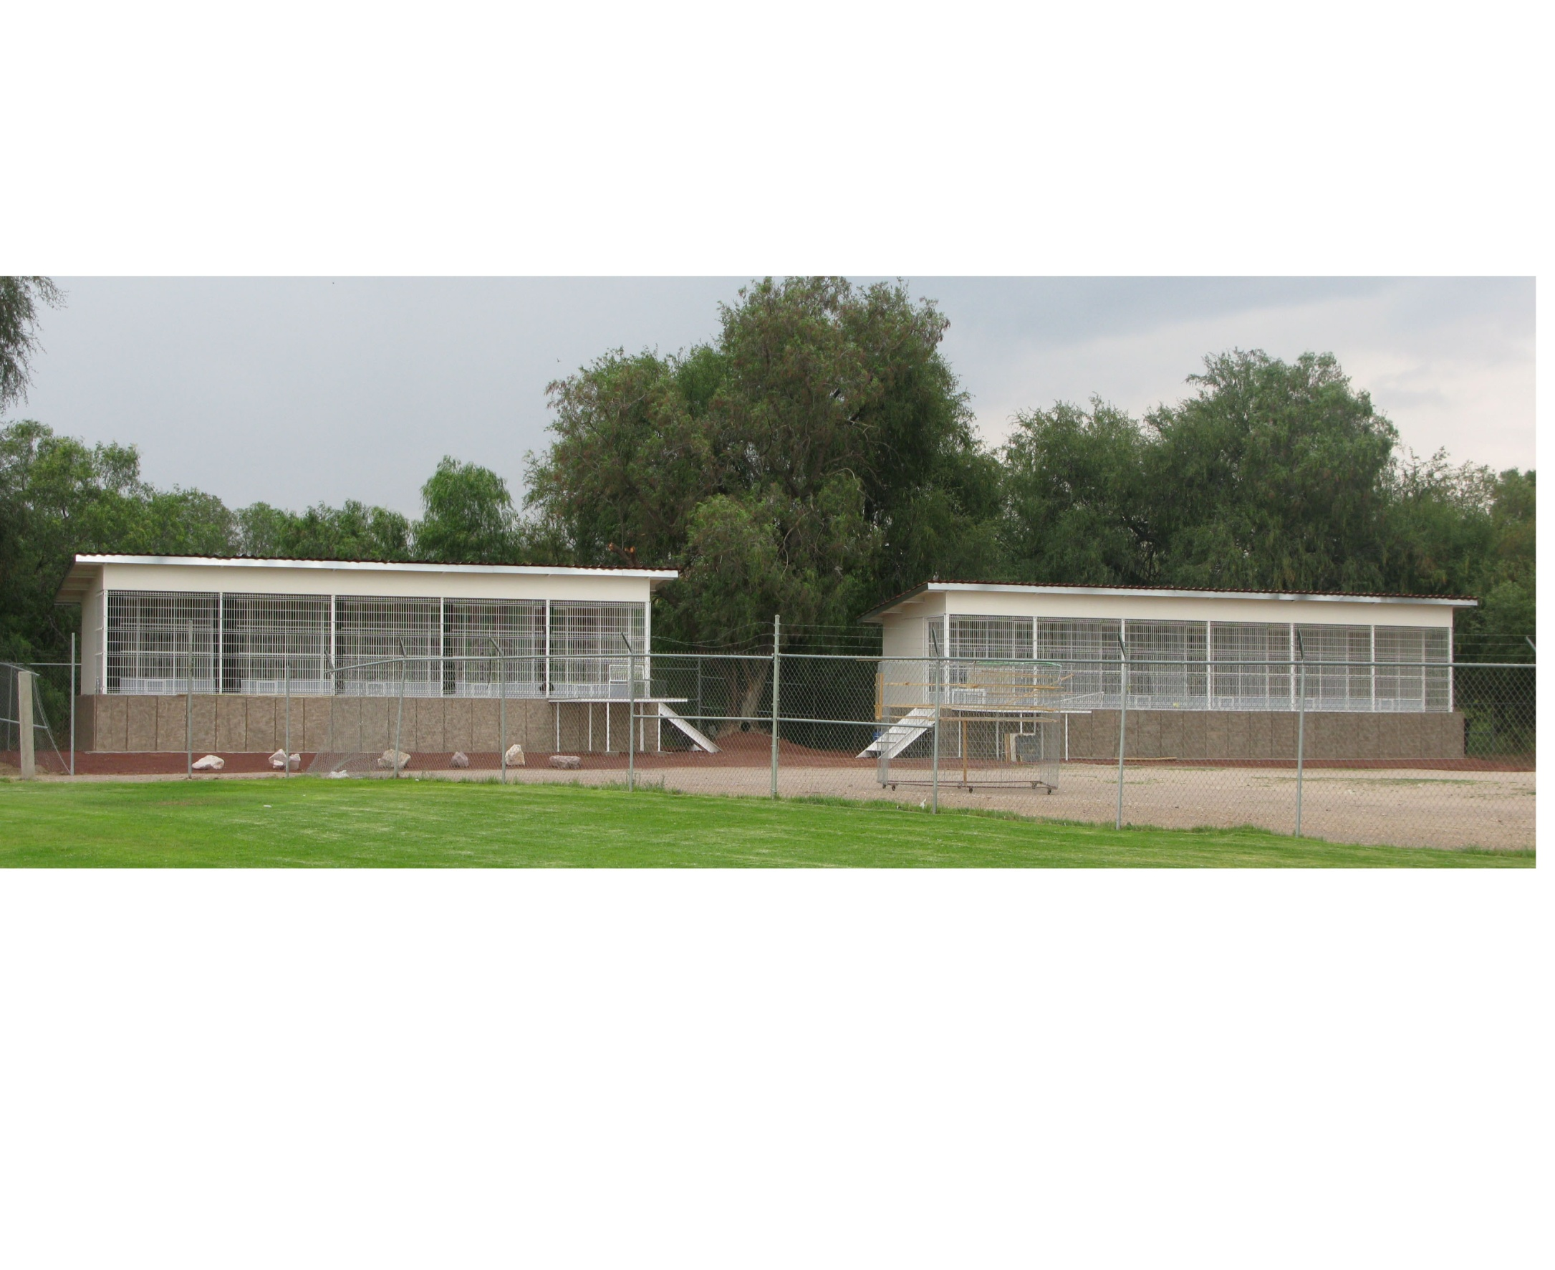
BASES:
1. El número de participaciones será de 80 equipos de 4 pichones cada uno, como máximo.
2. La inscripción por equipo de 4 pichones, será de 7,500 puntos con límite de participación al 31 de marzo de 2010. El apartado de participación se podrá realizar con 2,000 puntos.
3. No se recibirán pichones en el palomar sin la inscripción respectiva.
4. Las palomas podrán portar anillo del año en curso de cualquier Asociación u Organismo Nacional o Internacional.
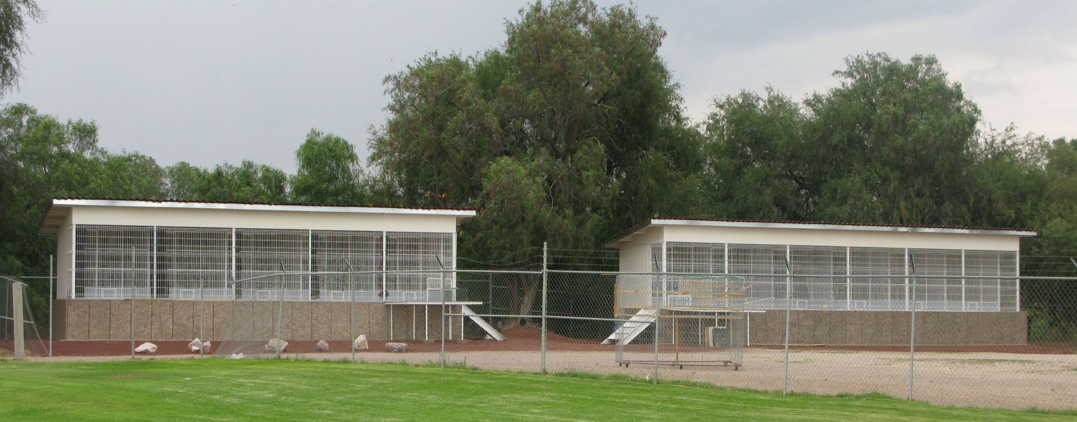
5. Las palomas se aquerenciarán en el palomar de la Isla San Marcos.
6. Los pichones se recibirán únicamente durante el mes de marzo. En el mes de abril se podrán hacer reposiciones de pichones extraviados o enfermos.
7. El vuelo se realizará en la modalidad de Triple Corona abarcando las siguientes competencias:
• Paloma As (Suma de puntos de las palomas clasificadas en el 33% de las enviadas en las 3 etapas de clasificación).
• Mejor Equipo (Suma de las 2 mejores marcas de cada equipo de las 3 etapas de clasificación).
• Vuelo Final (420 Km aprox.) Premiación individual 10 primeros lugares.

8. Para la puntuación se empleará el Sistema de la Federación Colombófila Internacional en base a 1000 puntos.
9. Se cubrirán 3 etapas de clasificación:
- 31 de julio 230 Kms aprox.
- 7 de agosto 330 Kms aprox.
- 14 de agosto 430 Kms aprox.
10. Si llegan 2 o más palomas juntas les corresponderá el mismo lugar, los premios se sumarán y se dividirán en partes iguales.
11. Los pooles se repartirán en base a las marcas del reloj.
12. Si no existen contratiempos en el horario de la suelta, el tiempo límite para la terminación del vuelo, será las 12:00 horas del día siguiente a la liberación en cada una de las etapas.
13. En caso de no completar las marcas en el tiempo establecido, los premios de la última etapa se repartirán de manera proporcional entre las palomas recibidas.
14. En el caso que no hubiera ninguna paloma marcada en el tiempo establecido, los premios se repartirán entre las palomas enviadas. Paloma As y Mejor equipo se premiará en base al acumulado.
PREMIACIÓN
Se repartirá en los premios el 75% del total de las inscripciones, en la siguiente proporción:

Mejor Paloma (25%)
%
Primer lugar 30
Segundo lugar 20 Tercer lugar 20 Cuarto lugar 15 Quinto lugar 15
Mejor Equipo (25%)
%
Primer lugar 30
Segundo lugar 20
Tercer lugar 20
Cuarto lugar 15
Quinto lugar 15
Vuelo Final (50%)
%
Primer lugar 25 Segundo lugar 20
Tercer lugar 15
Cuarto lugar 10
Quinto lugar 8
Sexto y séptimo lugar 5
Octavo al décimo lugar 4
El 25% restante se destinará a cubrir el evento.

Responsable del palomar: José Jaime Martínez Castañeda.

Asesor de Sanidad: Dr. Miguel Angel Corpi

Nota: Los premios se repartirán en razón de las inscripciones.
Lo no previsto en la presente convocatoria lo resolverá el Comité Organizador.
Los pichones podrán enviarse a los siguientes Centros de Recepción:
Aguascalientes
Palomar de la Isla San Marcos
José Jaime Martínez Castañeda
Teléfono 01 (449) 155 10 02
Sr. José Cleofas Casillas Castellanos
Capilla de Guadalupe, Jal.
Sr. Carlos de la Garma Kaire.
León, Gto.
Los pagos de anticipos por apartado y pago total del equipo, se harán a la cuenta BANCOMER 0164262867 a nombre de José Jaime Martínez Castañeda.



